Отчет

о реализации целевой программы « Ответственность родителей за воспитание и обучение детей»

МКОУ «Ишкартынская СОШ » за III квартал 2017г.

|  |  |  |  |  |  |  |  |
| --- | --- | --- | --- | --- | --- | --- | --- |
| № | Наименование  мероприятия | Класс | Кол-во родителей | Сроки | Ответственные | Приглашенные | Ожидаемый результат |
| 1 | Родительское собрание «Итоги работы школы за 2016-2017г. и задачи на новый учебный год»; Выборы родительского комитета школы. | 1-11 | 86 | 21.09. | Администрация школы | родители | -Подвести итоги совместной деятельности педагогов и родителей за прошедший год;  -Определить перспективы на новый учебный год |

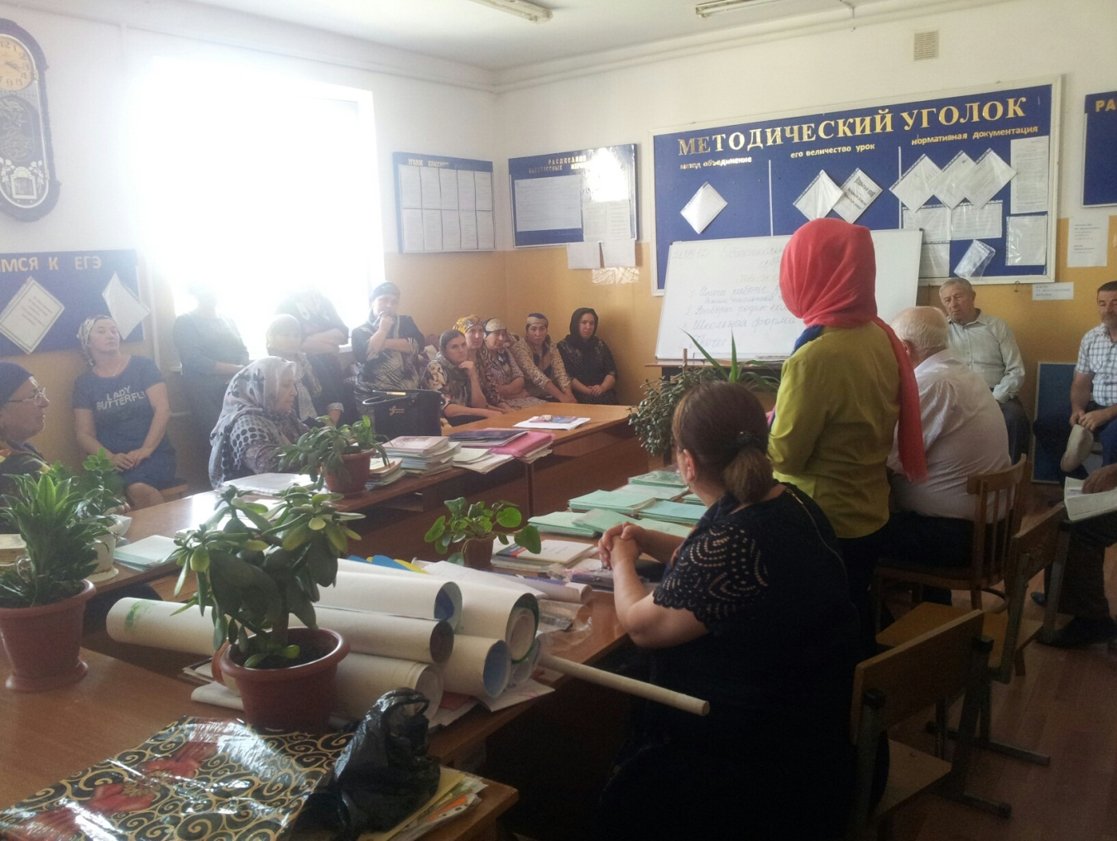

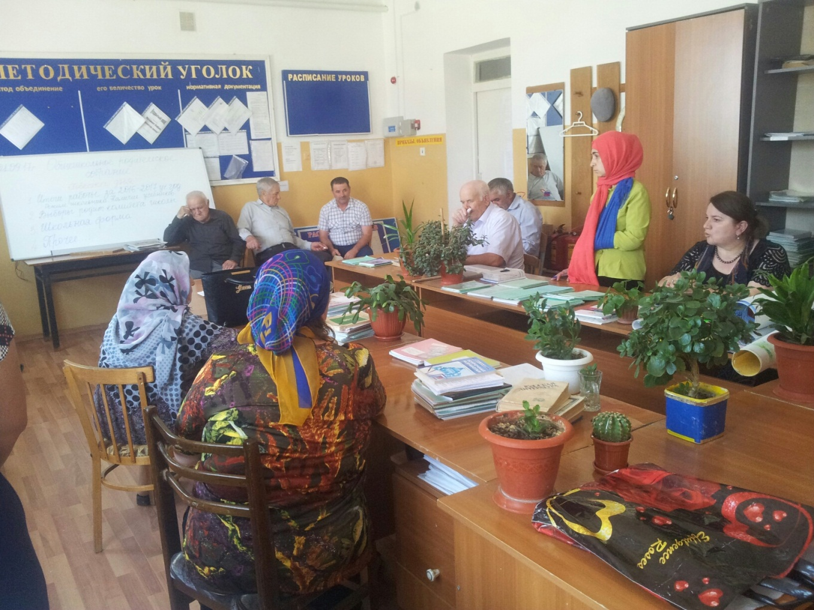

Родительское собрание «Итоги работы школы за 2016-2017г. и задачи на новый учебный год»; Выборы родительского комитета школы.